السلام عليكم
ومثل ما وعدتكم
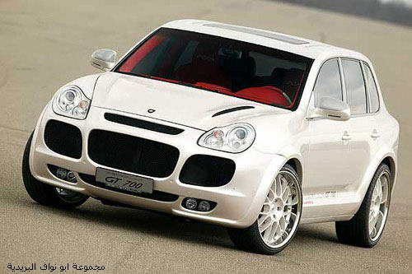
مواصفات المحرك : يوجد بـ 7 محركات بقوة 450 ,500 . 550 , 600 , 650 , 700 , 750 حصان
المواصفات الخارجية : شكل رياضي وجميل يمتاز بفتح امامية وعجلات من الالمنيوم وتجسيم متأنق
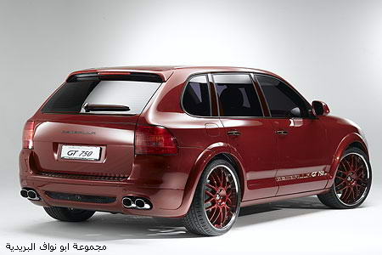
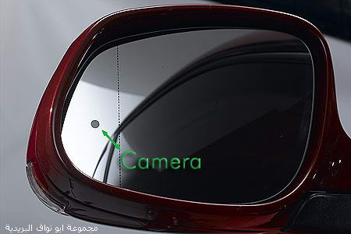
المواصفات الداخلية : يحتوي لونين مختلفين حسب الاختيار , مرصع بالخشب الاصلي, نظام تبترونيك على المقود للتحكم بالسرعة , خمسة شاشات شاملة شاشة السيستم , يحتوي على الشمواة (المخمل ) ويكثر باللون الاحمر والهيليوس
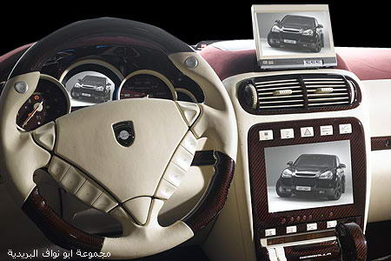
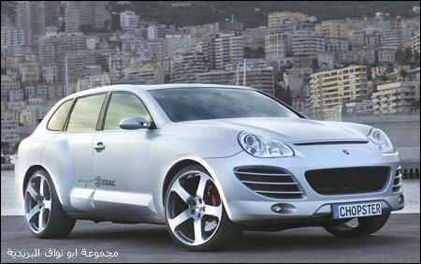
مواصفات المحرك : 12 اسطوانه , 450 حصان تيربو
المواصفات الخارجية : يتميز بشكل مميز وفتحات جانبية ورياضية
المواصفات الداخلية : مرصع بالخشب والمخمل ( الشامواه ) ومميزات عديده مميزة

